HRVATSKI JEZIK

Obrada malog i velikog pisanog slova NJ
U čitanci pročitaj igrokaz Snjegović na 15.strani i riješi zadatke na slijedećoj strani.
Nakon toga pogledaj videolekciju o pisanom slovu NJ. Ne moraš ništa pisati.
https://youtu.be/WVxUAAWRETM
Nakon gledanja videolekcije dovrši pisanje slova NJ u čitanci na 17. i 18.strani.
U pisanku napiši datum i prepiši zadane redove.
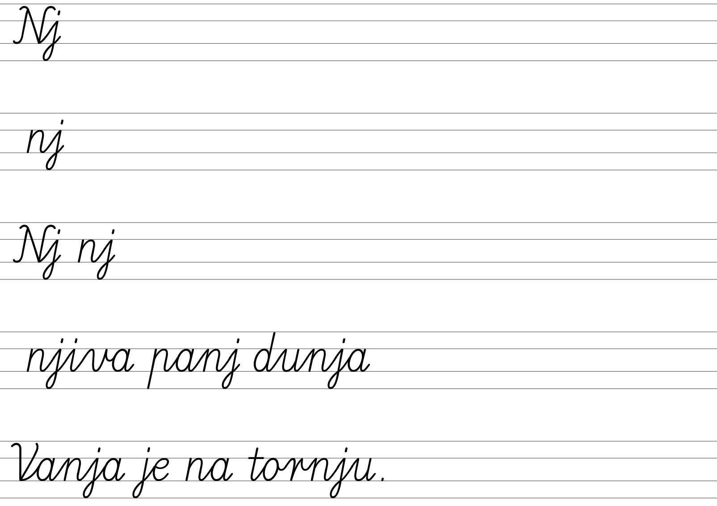

MATEMATIKA
Zbrajanje i oduzimanje do 100
VJEŽBANJE

Samostalno osmisli nekoliko (4-5 ) zadataka riječima. Pogledaj primjere iz RB a brojeve sam/sama promijeni.

PRIRODA I DRUŠTVO
Zima i ljudi
Pogledaj videolekciju.
https://youtu.be/mnR_XxyFMT8

U udžbeniku pogledaj i pročitaj 26.stranu.Na crte ispod fotografije napiši što ljudi rade zimi.
Pročitaj na 27.strani žuto polje i nakon toga ispričaj svojim riječima što si zapamtila/zapamtio.
Riješi zadatak iz udžbenika:
Koje poslove obavljaju članovi tvoje obitelji zimi?
Oboji odgovarajuće pravokutnike.

U bilježnicu prepiši:

ZIMA I LJUDI
NA CESTAMA JE ZIMI POLEDICA. TO OTEŽAVA PROMET.
CESTE SE ČISTE RALICAMA OD SNIJEGA. ULICE SE
POSIPAJU SOLJU. SNIJEG SE MORA ČISTITI LOPATAMA
ISRED KUĆA I ZGRADA. LJUDI ZAGRIJAVAJU SVOJE
DOMOVE. ZIMSKA ODJEĆA NAS ŠTITI OD HLADNOĆE.

